Торгтехника.РФ
https://obtorg.ru

РУКОВОДСТВО ПОЛЬЗОВАТЕЛЯ

Электронные весы

SL-201 SL-202 SL-203

2011
Содержание

РУКОВОДСТВО ПОЛЬЗОВАТЕЛЯ 1
Область применения 3
Характеристики весов 4
Дисплей 5
Клавиатура 6
Основные режимы работы весов 7
Включение весов 7
Проверка установки ноля 7
Установка Тары 7
Удаление Тары 8
Взвешивание единичного товара 8
Назначение клавиши быстрого вызова товара PLU 8
Вызов товара по клавише быстрого вызова 9
Взвешивание нескольких товаров, подсчет итоговой суммы и сдачи 10
Индикация ошибок весов 11

Область применения

Весы настольные электронные SL предназначены для статического определения массы товаров на предприятиях торговли, общественного питания, промышленности и сельского хозяйства.

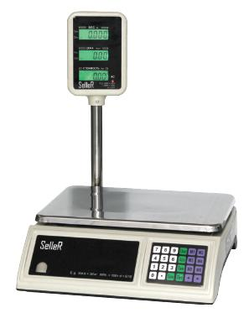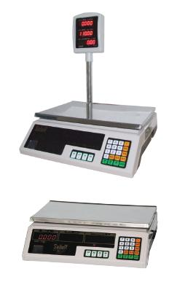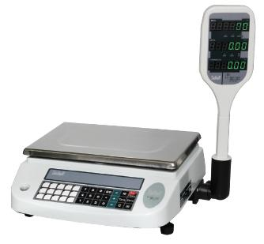

Seller 201 Seller 202 Seller 203

Характеристики весов

Метрологические и технические характеристики:

Значения максимальной нагрузки (Max), минимальной нагрузки (Min), дискретности отсчета (d_{d}), цены поверочного деления (е), и диапазона выборки массы тары приведены в таблице 1.

Таблица 1
НПВ,  кг | НмПВ,  кг | d_{d} и e,  г
6 | 0,02 | от 0,02 до 3 кг включ. - 1  св. 3 кг – 2
15 | 0,04 | от 0,04 до 6 кг включ. - 2  св. 6 кг - 5
30 | 0,1 | от 0,1 до 15 кг включ. - 5  св. 15 кг – 10

Пределы допускаемой погрешности приведены в таблице 2.

Таблица 2

 | Пределы допускаемой погрешности при
НПВ, кг | первичной поверке, в интервалах  взвешивания,  г | эксплуатации, в интервалах  взвешивания,  г
1 | 2 | 3
6 | от 0,02 до 0,5 кг включ. - ± 0,5  от 0,5 до 2,0 кг включ. - ± 1  св. 2,0 до 4,0 кг включ. - ± 2  св. 4,0 кг - ± 3 | от 0,02 до 0,5 кг включ. - ± 1  св. 0,5 до 2,0 кг включ. - ± 2  св. 2,0 до 4,0 кг включ. - ± 4  св. 4,0 кг - ± 6
15 | от 0,04 до 1,0 кг включ. - ± 1  от 1,0 до 4,0 кг включ. - ± 2  св. 4,0 до 6,0 кг включ. - ± 3  св. 6,0 до 10,0 кг включ. - ± 5  св. 10,0 кг - ± 7,5 | от 0,04 до 1,0 кг включ. - ± 2  от 1,0 до 4,0 кг включ. - ± 4  св. 4,0 до 6,0 кг включ. - ± 6  св. 6,0 до 10,0 кг включ. - ± 10  св. 10,0 кг - ± 15
30 | от 0,1 до 2,5 кг включ.- ± 2,5  от 2,5 до 10 кг включ. - ± 5  св. 10,0 до 15,0 кг включ.- ± 7,5  св. 15,0 до 20,0 кг включ.- ± 10  св. 20,0 кг - ± 15 | от 0,1 до 2,5 кг включ. - ± 5  от 2,5 до 10,0 кг включ. - ± 10  св. 10,0 до 15,0 кг включ. - ± 15  св. 15,0 до 20,0 кг включ. - ± 20  св. 20,0 кг - ± 30

Дисплей

Дисплей весов SL-203

Вес, кг

Цена, руб.

Стоимость, руб

Дисплей содержит дополнительные световые индикаторы:
ZERO | Подсвечивается, когда вес равен нулю
TARE | Подсвечивается при работе с тарой
ADD | Товар сохранен в памяти (при расчете стоимости нескольких товаров)
TOTAL | Вызван итог стоимости для нескольких товаров

Дисплей весов SL-201

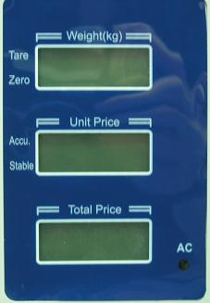

Вес, кг

Цена, руб.

Стоимость, руб

Клавиатура

Клавиатура весов SL-203

 | Клавиши быстрого вызова товара |  | Отменить ввод
 | Цифровые клавиши |  | Запомнить цену товара
 | Десятичная точка |  | Ввод значения тары
 | Расчет итога, расчет сдачи |  | Коррекция нуля
 | Добавление суммы в память |  | Вкл./Выкл. весы
 | Увеличение количества штучного товара (Умножить) |  | Опциональная клавиша

Клавиатура весов SL-201

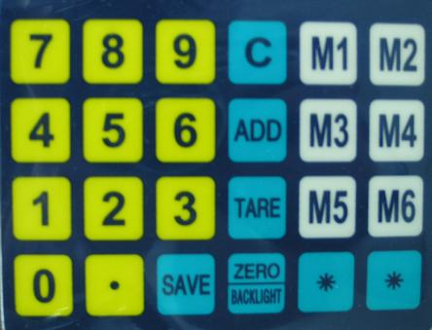 | SAVE | Запомнить цену товара
 | M1 – M6 | Вызов товара из памяти
 | С | Отменить ввод
 | TARE | Ввод значения тары
 | ZERO | Коррекция нуля, включение и выключение посветки дисплея

Основные режимы работы весов

Включение весов

Включите весы по тумблеру, расположенному на днище весов.

Проверка установки ноля

Перед началом взвешивания убедитесь, что весы показывают ноль на индикаторе Веса в том случае, когда платформа пуста.
Если индикатор Вес показывает не нулевое значение, необходимо:

Клавиша | Дисплей |  |  | Пояснения
Клавиша | ВЕС | ЦЕНА | СТОИМОСТЬ | Пояснения
 | 0.004 | 0.00 | 0.00 | Отклонение нуля
[ZERO] | 0.000 | 0.00 | 0.00 | Сброс нуля

Установка Тары

При взвешивании товара с использованием контейнеров, подложек и др. приспособлений для расфасовки необходимо учитывать вес тары. Заданный вес тары будет вычитаться из общего веса товара на платформе.

Если вес тары не известен, положите на платформу весов пустой контейнер (или др. вид упаковки):
Клавиша | Дисплей |  |  | Пояснения
Клавиша | ВЕС | ЦЕНА | СТОИМОСТЬ | Пояснения
 | 0.050 | 0.00 | 0.00 | Вес пустой упаковки
[TARE] | 0.000 | 0.00 | 0.00 | Установка веса тары

Если вес тары известен, введите значение веса упаковки:
Клавиша | Дисплей |  |  | Пояснения
Клавиша | ВЕС | ЦЕНА | СТОИМОСТЬ | Пояснения
 | 0.000 | 0.00 | 0.00
 | 0.000 | 0.70 | 0.00 | Ввод веса тары
[TARE] | -0.070 | 0.00 | 0.00 | Установка веса тары
 | 0.000 | 0.00 | 0.00 | Индикация весов при размещении пустой упаковки

Удаление Тары

Чтобы отменить установленное значение тары необходимо:
Клавиша | Дисплей |  |  | Пояснения
Клавиша | ВЕС | ЦЕНА | СТОИМОСТЬ | Пояснения
 | -0.050 | 0.00 | 0.00 | Очистите платформу весов
[TARE] | 0.000 | 0.00 | 0.00 | Удаление тары

Взвешивание единичного товара

Пример, реализации товара весом 1,250 кг с ценой 40 руб/кг.
Клавиша | Дисплей |  |  | Пояснения
Клавиша | ВЕС | ЦЕНА | СТОИМОСТЬ | Пояснения
 | 0.000 | 0.00 | 0.00 | Исходное состояние весов
4 0 0 0 | 0.000 | 40.00 | 0.00 | Введите цену товара
 | 1.250 | 40.00 | 50.00 | Положите товар на платформу.  Весы автоматически рассчитают стоимость

Назначение клавиши быстрого вызова товара PLU

Для часто используемых товаров можно запрограммировать клавиши быстрого вызова. Это позволит вызывать цены товара одним нажатием, а не вводить ее всякий раз перед взвешиванием. Этот режим позволяет избежать ошибок оператором.
Предварительно убедитесь, что все индикаторы показывают нулевые значения.
Клавиша | Дисплей |  |  | Пояснения
Клавиша | ВЕС | ЦЕНА | СТОИМОСТЬ | Пояснения
 | 0.000 | 0.00 | 0.00 | Исходное состояние
5 5 0 0 | 0.000 | 55.00 | 0.00 | Введите цену товара
[М] | Unit | Save | 55.00 | Для модели SL-203
или |  |  |  | или
[SAVE] |  |  |  | Для моделей SL-201, SL-202
или  [M1]-[M9] | 0.000 | 0.00 | 0.00 | Нажмите на предполагаемую клавишу быстрого вызова.

Внимание: При назначении клавиши быстрого вызова предыдущее значение этой клавиши будет заменено на новое!

Вызов товара по клавише быстрого вызова

Клавиша | Дисплей |  |  | Пояснения
Клавиша | ВЕС | ЦЕНА | СТОИМОСТЬ | Пояснения
 | 0.000 | 0.00 | 0.00 | Исходное состояние
Например, Клавиша 1 | 0.000 | 55.00 | 0.00 | Нажмите на нужную клавишу вызова PLU  Цена товара будет вызвана из памяти автоматически
 | 0.800 | 55.00 | 44.00 | Положите товар на платформу весов.  Будет рассчитана стоимость товара

Взвешивание нескольких товаров, подсчет итоговой суммы и сдачи

Клавиша | Дисплей |  |  | Пояснения
Клавиша | ВЕС | ЦЕНА | СТОИМОСТЬ | Пояснения
 | 0.000 | 0.00 | 0.00 | Исходное состояние весов
Взвешивание товара А
4 0 0 0 | 0.000 | 40.00 | 0.00 | Введите цену товара А
 | 1.250 | 40.00 | 50.00 | Положите товар А на платформу.  Весы автоматически рассчитают стоимость
[+] | Add | 1 | 50.00 | Добавление стоимости первого товара в итоговую сумму
Снимите с платформы товар А
Положите следующий товар на платформу.
 | 0.730 | 0.00 | 0.00
5 4 0 0 | 0.730 | 54.00 | 39.42 | Введите цену товара B  Весы автоматически рассчитают стоимость
[+] | Add | 1 | 89.42 | Добавление стоимости второго товара в итоговую сумму  Весы отображают общий итог.
Добавление штучного товара С
1 0 0 0 0 | 0.000 | 100.00 | 0.00 | Введите цену товара С
[Х] | Mult | 0.00 | 100.00 | Если штучных количество больше одного, нажмите Умножить
3 | Mult | 0.03 | 300.00 | Введите количества шт.  Весы рассчитают стоимость штучных товаров.
[+] | Add | 3 | 389.42 | Добавление стоимости второго товара в итоговую сумму  Весы отображают общий итог.
[С] или [=] | Total | 3 | 389.42 | Вызов общей суммы трех товаров
Весы позволяют вычислить сдачу.
Например, покупатель расплатился купюрой 500 р.
5 0 0 0 0 | in | ------ | 500.00 | Введите сумму, полученную от покупателя
[=] | out | ------ | 110,58 | Вычислите сдачу
[=] | 0.000 | 0.00 | 0.00 | Завершение операций, очистка памяти.  Переход в режим готовности

Индикация ошибок весов
Дисплей |  |  | Пояснения
ВЕС | ЦЕНА | СТОИМОСТЬ | Пояснения
----- | ----- | Err-01 | Переполнение памяти
----- | ----- | Err-02 | Невозможна запись в память
----- | ----- | Err-03 | Невозможно считывание из памяти
----- | ----- | Err-d0 | Превышен максимальный вес
----- | ----- | Err-d1 | Слишком малый вес
----- | ----- | Err-d2 | Ошибка АЦП
----- | ----- | Err-d3 | Тензодатчик не подключен
----- | ----- | Err-d4 | Превышен максимальный порог АЦП
----- | ----- | Err-d5 | Минимальный порог АЦП
----- | ----- | Err-d6 | Ошибка служебного переключателя
----- | ----- | Err-d7 | Превышен начальный диапазон
----- | ----- | Err-d8 | Невозможно стабилизировать вес

